Formato de Requerimiento de Usuario (F.R.U.)

 | Fecha: 03/12/2025
Requerimiento:
Fase 3 - Conciliaciones
Solicitante: Maribel García | Puesto: Directora de Administración y Finanzas
Área / Departamento: Administración y Finanzas | Jefe inmediato:
Se recomienda realizar una copia de este documento para revisar las instrucciones.

Historias de usuario (Funcionalidades):

- Nombre del requerimiento:
Automatización de plazos y clasificación de estados por banco/Valera.

- Descripción de la necesidad y/o requerimiento:
El usuario necesita que el sistema aplique automáticamente la lógica de tiempos y el comportamiento específico de cada banco o valera para clasificar diariamente los registros conciliados. La funcionalidad debe evaluar los cruces entre ControlGas, Tesorería y Bancos/Valeras, generando fechas esperadas de depósito y asignando de forma automática un estado por día: dentro de plazo, pendiente, atrasado, conciliado parcial o conciliado completo.
Con esta automatización, el usuario deja de calcular manualmente los plazos o interpretar comportamientos bancarios, ya que el sistema determina el estado de forma objetiva y consistente.

- Flujo propuesto (pasos, diagrama o imagen):
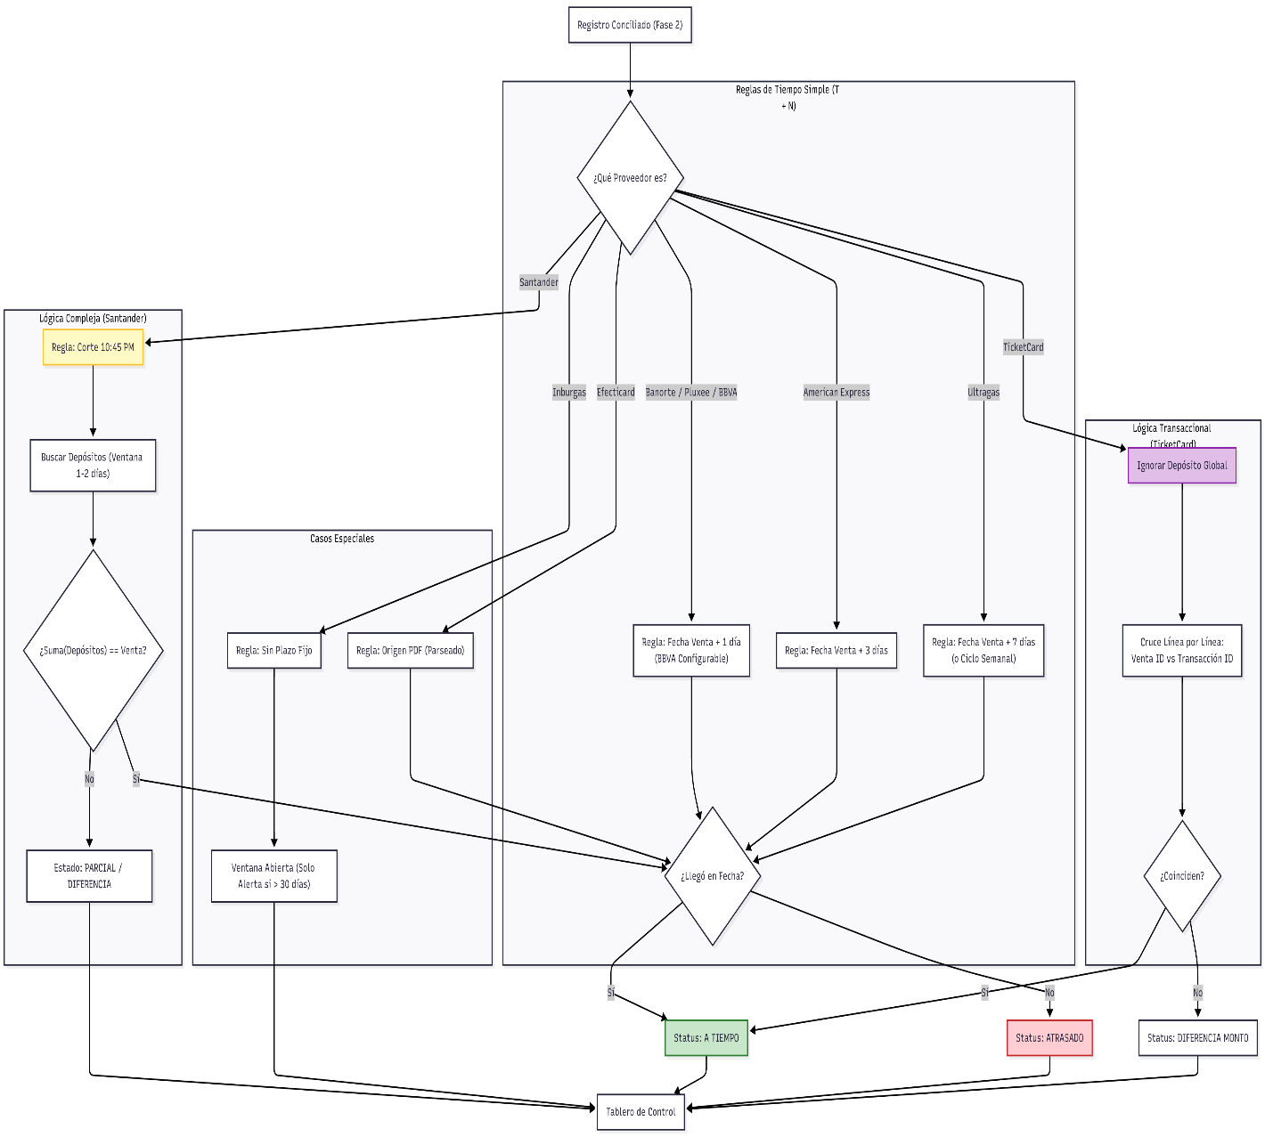
- Criterios de Aceptación
- El sistema calcula automáticamente las fechas esperadas de depósito según el banco o Valera.
- Cada día debe mostrar un estado basado en las reglas configuradas.
- El sistema debe evaluar los cruces: ControlGas ֧↔ Tesorería, ControlGas ↔ Bancos/Valeras y Tesorería ↔ Bancos/Valeras.
- Los estados deben actualizarse automáticamente conforme se reciban nuevas fuentes o montos.
- El usuario no realiza cálculos manuales; toda la lógica se deriva del sistema.

- Reglas de Negocio
- Cada banco o valera tiene reglas de plazos específicas que el sistema debe aplicar de forma automática.
- El sistema determina y almacena una fecha esperada de depósito para cada movimiento.
- Un registro se clasifica como:
- Dentro de plazo si la fecha real coincide o es anterior a la esperada.
- Pendiente si aún no hay información de depósito dentro del plazo.
- Atrasado si el depósito no ocurrió dentro del plazo establecido.
- La clasificación del estado del día depende del cruce entre las tres fuentes.
- Los estados “conciliado parcial” o “conciliado completo” se asignan según disponibilidad y coincidencia entre fuentes.
- No se permiten clasificaciones manuales; el sistema actualiza estados automáticamente.

En caso de que algunos de los apartados anteriores no aplicaran dentro del requerimiento solicitado favor de no llenarlo y comentar el motivo.

Fecha Recepción: [Fecha de recepción] |  | Horas estimadas de desarrollo: [Horas]
Responsable de la Evaluación: [Nombre del responsable de evaluar el requerimiento]
Evaluación del Requerimiento Atendido: [Marque con una X]
[ ] Aceptado [ ] Rechazado [ ] Se requiere más Información
Firma del solicitante | Firma del desarrollador

